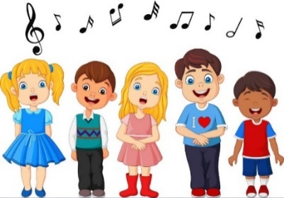

OTROŠKI PEVSKI ZBOR
torek, 2. 6. 2020 | PONOVIM VSE PESMI:  - HEIDI https://www.youtube.com/watch?v=VHcFrhrLdkk  - MAČKE IN PSI (poišči posnetek na spletni strani)  - KEKČEVA PESEM https://www.youtube.com/watch?v=67SitDFEQOM

